# 三、Springboot核心知识

## 1. ApplicationEvent和监听器

1.创建监听器实现ApplicationListener<ApplicationEvent>

@Order(Ordered.HIGHEST_PRECEDENCE)   
public class HelloWorldApplicationListener implements ApplicationListener<ApplicationEvent>{  
 @Override  
 public void onApplicationEvent(ApplicationEvent event) {  
 System.out.println("helloWorld first" + event.getClass().getName());  
 }  
}

2.在main中向容器添加该监听器

springApplication.addListeners(new HelloWorldApplicationListener());

## 2. ApplicationRunner和CommandLineRunner

在容器启动完成前运行一些特定的代码，需要实现上面两个接口的任一个。具体运行时机是在ApplicationStartedEvent和ApplicationReadyEvent之间。

以CommandLineRunner为例

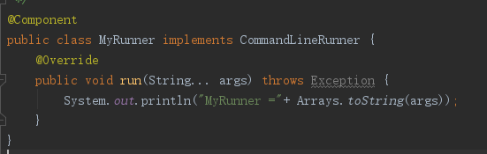

## 3. 自定义HttpMessageConvert

1. 实现自定义转换器SettingConvert继承AbstractHttpMessageConvert
2. 将自定义转换器加入HttpMessageConverter中

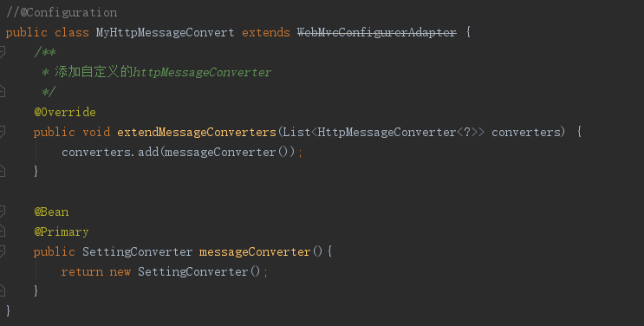

## 4.@ControllerAdvice

**@ControllerAdvice**(basePackageClasses = AcmeController.class)

**public** **class** **AcmeControllerAdvice** **extends** **ResponseEntityExceptionHandler** {

**@ExceptionHandler**(YourException.class)

**@ResponseBody**

ResponseEntity<?> handleControllerException(HttpServletRequest request, Throwable ex) {

HttpStatus status = getStatus(request);

**return** **new** ResponseEntity<>(**new** CustomErrorType(status.value(), ex.getMessage()), status);

}

**private** HttpStatus **getStatus**(HttpServletRequest request) {

Integer statusCode = (Integer) request.getAttribute("javax.servlet.error.status_code");

**if** (statusCode == **null**) {

**return** HttpStatus.INTERNAL_SERVER_ERROR;

}

**return** HttpStatus.valueOf(statusCode);

}

}

## 5. Springboot MVC（Servlet容器）

会使用就行，暂不追究其原理

**WebMvcAutoConfiguation装配了springMVC相关的配置类**

### 1）扩展SpringMVC功能

继承WebMvcConfigurerAdapter可以扩展SpringMVC的功能，如跨域

@Configuration  
@EnableAsync  
@ComponentScan  
@EnableConfigurationProperties(AuditConfig.class)  
public class MediaBaseConfiguration extends WebMvcConfigurerAdapter {  
  
 @Override  
 public void addCorsMappings(CorsRegistry registry) {  
 registry.addMapping("/**").allowedOrigins("*")  
 .allowedMethods("GET", "HEAD", "POST", "PUT", "DELETE", "OPTIONS")  
 .allowCredentials(false).maxAge(3600);  
 }  
  
}

原理：

容器在装配WebMvcAutoConfigurationAdapter时，也将EnableWebMvcConfiguration注册到容器中，而EnableWebMvcConfiguration继承DelegatingWebMvcConfiguration，在初始化EnableWebMvcConfiguration后，会调用setConfigurers将容器中所有的WebMvcConfigurerAdapter都加到MVC的配置属性中。这样MediaBaseConfiguration就起作用了

1. WebMvcAutoConfigurationAdapter

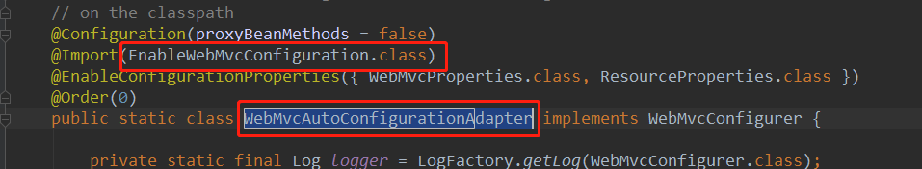2. EnableWebMvcConfiguration

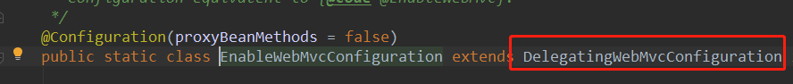

1. DelegatingWebMvcConfiguration

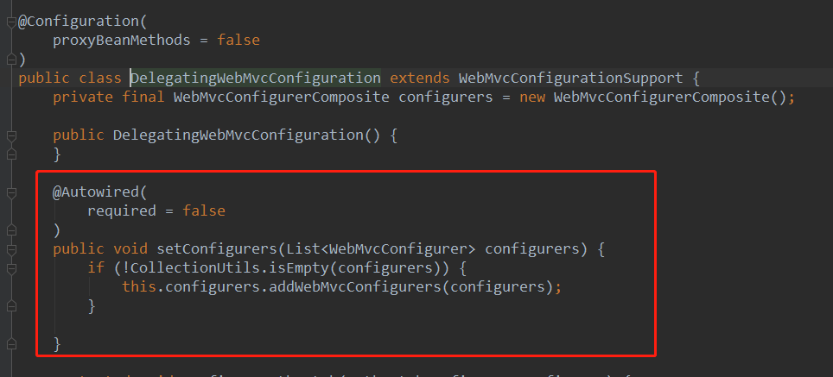

### Springboot对静态资源的映射规则

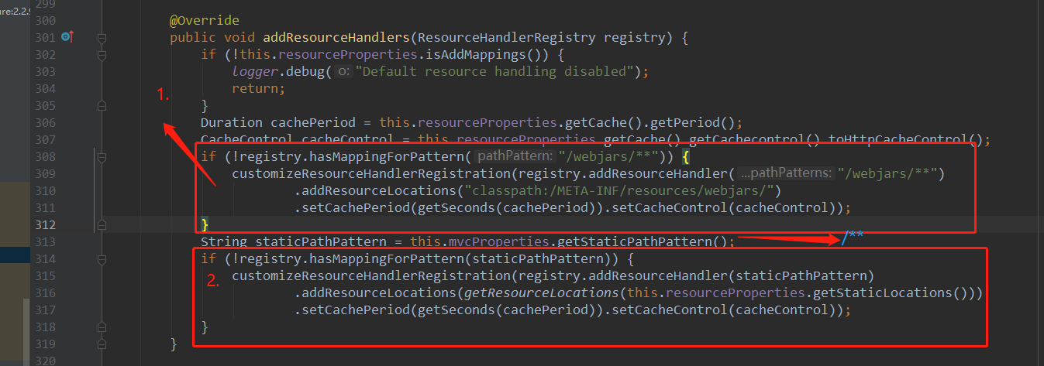

#### 2.1 webjars

以jar包的方式引入静态资源。

所有的/webjars/**,都去classpath:/META-INF/resource/webjars/找资源

Webjars:以jquery为例：

1. 在pom.xml中导入依赖

<dependency>  
 <groupId>org.webjars</groupId>  
 <artifactId>jquery</artifactId>  
 <version>3.5.1</version>  
</dependency>

1. 查看jar包结构

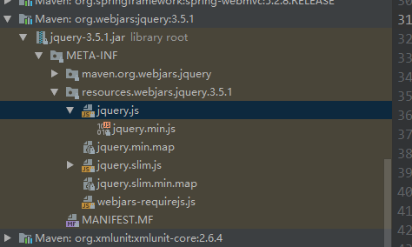

1. 访问jar包下的js

<http://localhost:8080/webjars/jquery/3.5.1/jquery.js>

#### 2.2 /**，对所有请求的映射（静态资源的映射）

所有的请求，只要不被处理，就会图中标2的方式去映射。

在图中标2的地方，会将“/**”映射到

{

"classpath:/META-INF/resources/",  
 "classpath:/resources/",

"classpath:/static/",

"classpath:/public/"

}

例如：

在类路径下新建publilc/11.html,

访问：<http://localhost:8080/11.html>

#### 2.3欢迎页映射

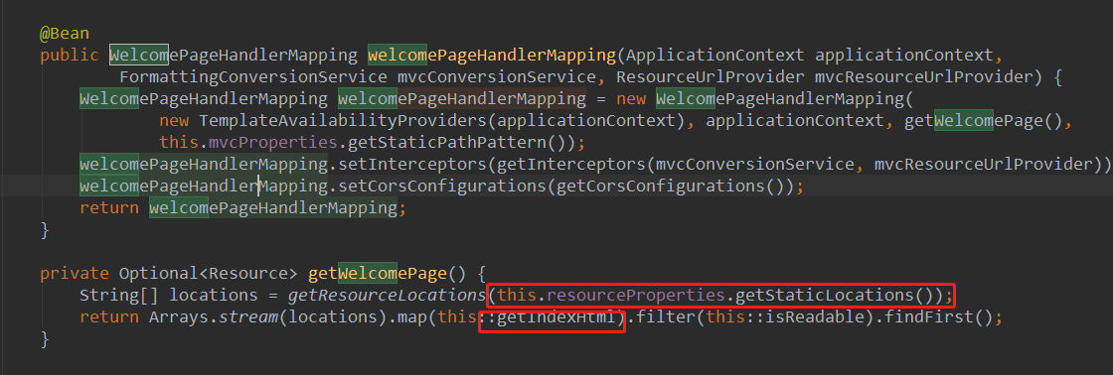

#### 2.4 AutoConfiguration和XXXProperties配合使用

在2.2、2.3中都会去读取ResourceProperties中的静态文件默认包，通过@ConfigurationProperties注解可知，我们可以在配置文件中配置spring.resources.staticLocation自定义配置静态资源位置。

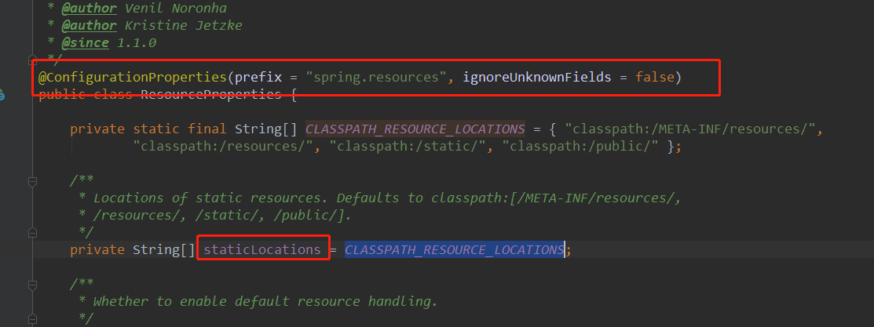

### 默认错误处理机制（ErrorMvcAutoConfiguration）

1. DefaultErrorAttributes

默认返回页面的数据

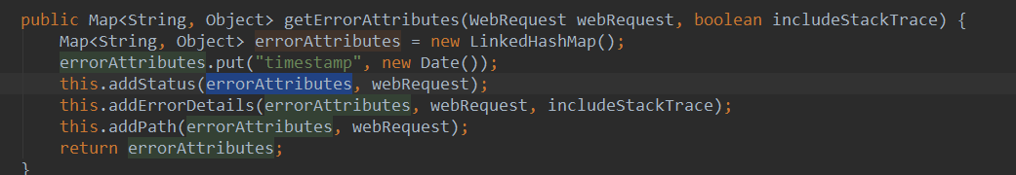

1. BasicErrorController

错误请求的处理器

@Controller  
@RequestMapping("${server.error.path:${error.path:/error}}")  
public class BasicErrorController extends AbstractErrorController {

请求头中的Accept来决定调用哪个方法

产生html类型的数据 text/html

产生json的数据

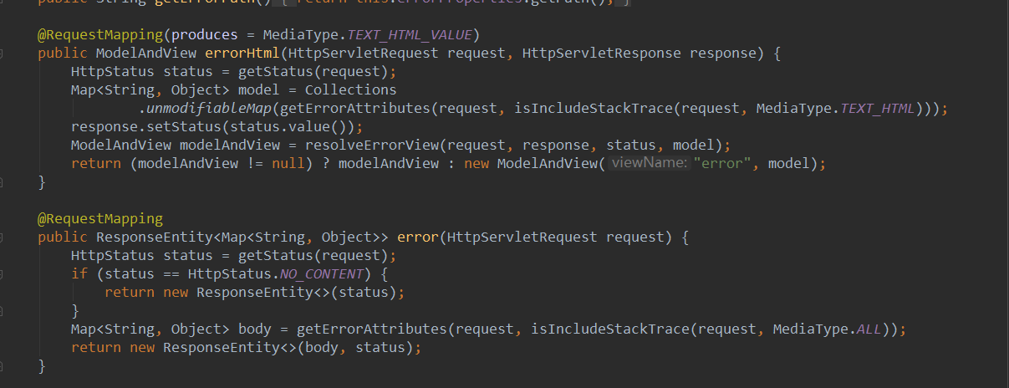

1. ErrorPageCustomizer

错误页面定制器：用于发起错误请求

@Override  
public void registerErrorPages(ErrorPageRegistry errorPageRegistry) {  
 ErrorPage errorPage = new ErrorPage(  
// path= /error this.dispatcherServletPath.getRelativePath(this.properties.getError().getPath()));  
 errorPageRegistry.addErrorPages(errorPage);  
}

1. DefaultErrorViewResolver

@Override  
public ModelAndView resolveErrorView(HttpServletRequest request, HttpStatus status, Map<String, Object> model) {  
 ModelAndView modelAndView = resolve(String.valueOf(status.value()), model);  
 if (modelAndView == null && SERIES_VIEWS.containsKey(status.series())) {  
 modelAndView = resolve(SERIES_VIEWS.get(status.series()), model);  
 }  
 return modelAndView;  
}  
  
private ModelAndView resolve(String viewName, Map<String, Object> model) {

//springboot默认可以去找到一个页面 如：error/404  
 String errorViewName = "error/" + viewName;

//模板引擎解析，可用返回  
 TemplateAvailabilityProvider provider = this.templateAvailabilityProviders.getProvider(errorViewName,  
 this.applicationContext);  
 if (provider != null) {  
 return new ModelAndView(errorViewName, model);  
 }

// 模板引擎不可用，则在静态资源文件夹下找errorViewName对应的页面

// 如：error/404.html  
 return resolveResource(errorViewName, model);  
}

步骤：

1. 一旦系统出现4xx或者5xx错误；ErrorPageCustomizer就会生效（定制错误的相应规则）,发送/error请求。
2. BasicErrorController处理/error请求，以返回html页面为例，调用resolveErrorView返回一个ModelAndView对象。

resolveErrorView

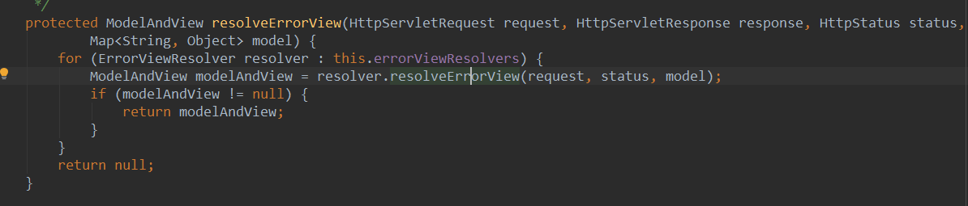

1. 在ErrorMvcAutoConfiguration中会向容器注册一个DefaultErrorViewResolver，所以由DefaultErrorViewResolver解析决定去哪个视图。

DefaultErrorViewResolver解析流程：

视图名称：error/错误码，如error/404

1. 根据模板引擎解析，解析成功返回，否则2
2. 查找静态资源对应的html（error/404.html），如果有，返回

return new ModelAndView(new HtmlResourceView(resource), model);没有继续。

重复1、2，但此时视图名为4xx或5xx。如，现在为404错误，查找模板下或者静态资源下的4xx.html

### 4）springboot使用外部servlet

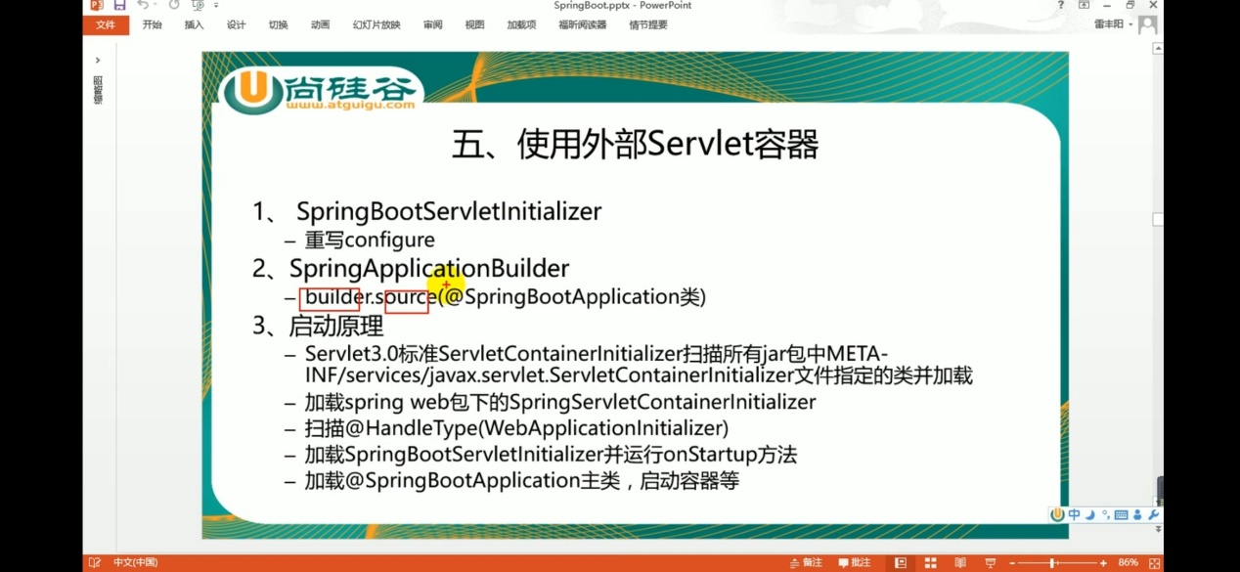

## 6. CROS全局跨域配置

**@Configuration**(proxyBeanMethods = **false**)

**public** **class** **MyConfiguration** {

**@Bean**

**public** WebMvcConfigurer **corsConfigurer**() {

**return** **new** WebMvcConfigurer() {

**@Override**

**public** **void** **addCorsMappings**(CorsRegistry registry) {

registry.addMapping("/api/**");

}

};

}

}

## 7. springboot+jdbc

### 1）数据库配置

spring.datasource.username=root  
spring.datasource.password=123456  
spring.datasource.url=jdbc:mysql://localhost:3306/mysql?characterEnc oding=UTF-8&serverTimezone=UTC  
spring.datasource.driver-class-name=com.mysql.jdbc.Driver

### 2）默认的DataSource

DataSource（数据源）默认是使用com.zaxxer.hikari.HikariDataSource。

原理：

在DataSourceConfiguration数据源配置类决定注入DataSource的类型。而它又是使用

@ConditionOnClass注解，当某个类存在时，才注入。

@ConditionalOnProperty(  
 name = {"spring.datasource.type"},  
 havingValue = "org.apache.commons.dbcp2.BasicDataSource",  
 matchIfMissing = true  
)

当name中的值存在并且等于havingValue时，或者不存在name，才注入。

这两个注解配合决定了HikariDataSource的注入：

项目中存在HikariDataSource.class并且type要么为空，要么等于com.zaxxer.hikari.HikariDataSource（1中的配置type为空）。

### 3）使用自定义的数据源

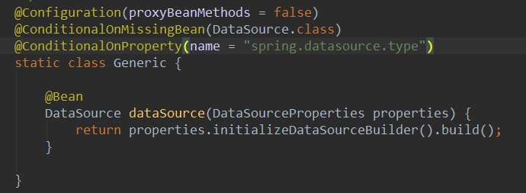

spring.datasource.type=com.alibaba.druid.pool.DruidDataSource

配置type让2）图中的DataSource全部失效，这样就使用了我们配置的DruidDataSource

### 4）监控Druid

4.1配置一个管理后台的Servlet StatViewServlet

@Bean  
 public ServletRegistrationBean statViewServlet(){  
 ServletRegistrationBean<StatViewServlet> bean = new ServletRegistrationBean<>(new StatViewServlet(), "/druid/*");  
 Map<String,String> initParams = new HashMap<>();  
 initParams.put("loginUsername","root");  
 initParams.put("loginPassword","123456");  
 initParams.put("allow","localhost");  
// initParams.put("deny","localhost"); 拒绝访问  
 bean.setInitParameters(initParams);  
 return bean;  
 }

4.2）配置一个web监控的Filter

@Bean  
public FilterRegistrationBean webStatFilter(){  
 FilterRegistrationBean<Filter> bean = new FilterRegistrationBean<>();  
 bean.setFilter(new WebStatFilter());  
 Map<String,String> initParams = new HashMap<>();

//这些请求无需经过该过滤器  
 initParams.put("exclusions","*.js,*.css,/druid/*");   
 bean.setInitParameters(initParams);  
 return bean;  
}

配置后登陆<http://localhost:8080/druid/webapp.html>

监控界面如图：

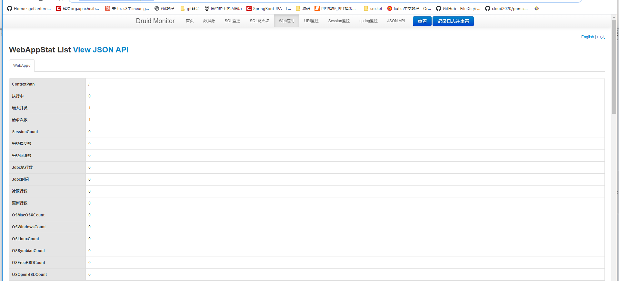

## 8. springboot+mybatis

### 1. 数据库配置

**# 单数据源配置  
spring:  
 datasource:  
 username: root  
 password: 123456  
 url: jdbc:mysql://localhost:3306/book?useUnicode=true&characterEncoding=utf-8&useSSL=true&serverTimezone=UTC  
 driver-class-name: com.mysql.jdbc.Driver**

**mybatis:  
 mapper-locations: classpath:mapping/**.xml  
 type-aliases-package: com.zzc.mybatis.springbootmybaits.entity**

### Entity和Mapper

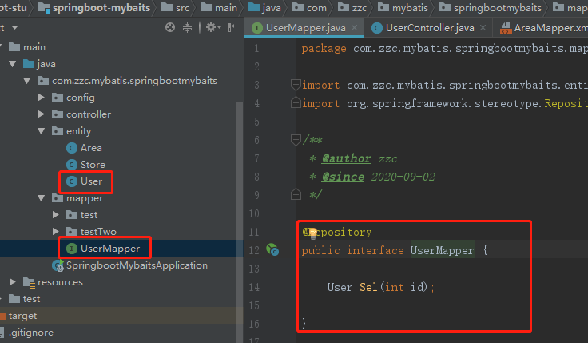

### Mapper.xml

位置：resource/mapping/UserMapper.xml

**Namespace对应着UserMapper.java的全类名**

**Id对应着其中的方法名**

**<?xml version="1.0" encoding="UTF-8"?>  
 <!DOCTYPE mapper PUBLIC "-//mybatis.org//DTD Mapper 3.0//EN" "http://mybatis.org/dtd/mybatis-3-mapper.dtd">  
<mapper namespace="com.zzc.mybatis.springbootmybaits.mapper.UserMapper">  
  
<select id="Sel" resultType="com.zzc.mybatis.springbootmybaits.entity.User">  
 select * from user where uid = #{id}  
 </select>  
  
</mapper>**

### 开启mapper扫描

**@MapperScan("com.zzc.mybatis.springbootmybaits.mapper")**

### 更多配置

查看MybatisAutoConfiguration发现

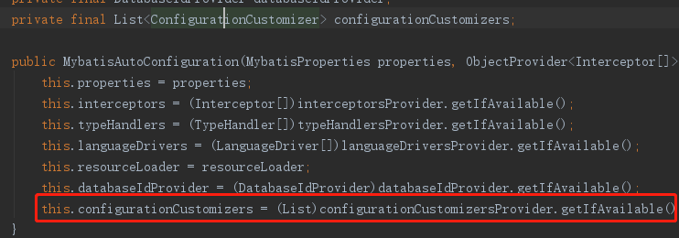

ConfigurationCustomizer（配置类定制器）是从容器中获取的，所以我们可以写一个自己的ConfigurationCustomizer，实现mybatis默认没有的功能。

@Configuration  
public class MybatisConfig {  
   
 @Bean  
 public ConfigurationCustomizer configurationCustomizer(){  
 return new ConfigurationCustomizer() {  
 @Override  
 public void customize(org.apache.ibatis.session.Configuration

configuration) {  
 // 开启表中带_的字段映射成驼峰命名的java bean  
 configuration.setMapUnderscoreToCamelCase(true);  
 }  
 };  
 }  
}

## 9. springboot+mybaits+多数据源

### 1.配置多数据源

**spring:  
 datasource:  
 test1:  
 jdbc-url: jdbc:mysql://localhost:3306/book?serverTimezone=CTT&useUnicode=true&characterEncoding=utf8  
 driverClassName: com.mysql.cj.jdbc.Driver  
 username: root  
 password: 123456  
 test2:  
 jdbc-url: jdbc:mysql://localhost:3306/test?serverTimezone=CTT&useUnicode=true&characterEncoding=utf8  
 driverClassName: com.mysql.cj.jdbc.Driver  
 username: root  
 password: 123456**

**# 扫描xml文件位置  
mybatis:  
 mapper-locations: classpath:mapping/**.xml**

### 2.Entity和Mapper

Mapper目录结构

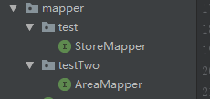

### Mapper.xml

目录结构

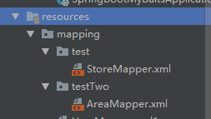

### 数据源配置类

数据源分为主数据源和次数据源

区别就是扫描的包不用，读取的数据库配置不同，主数据源的bean上加@Primary优先加载。

1.指定Dao层扫描

@MapperScan(basePackages = "com.zzc.mybatis.springbootmybaits.mapper.test", sqlSessionFactoryRef = "test1SqlSessionFactory")

### 取消启动类自动加载数据源配置

**@SpringBootApplication(exclude ={DataSourceAutoConfiguration.class})**

## 10. springboot+jpa

### 1.环境搭建

#### 1）配置数据库和jpa的基础功能

#数据源配置  
spring.datasource.type=com.alibaba.druid.pool.DruidDataSource  
spring.datasource.driverClassName=com.mysql.jdbc.Driver  
spring.datasource.url=jdbc:mysql://localhost:3306/book?useSSL=false&useUnicode=true&characterEncoding=utf-8&autoReconnect=true&serverTimezone=Asia/Shanghai  
spring.datasource.username=root  
spring.datasource.password=123456

#批量插入  
spring.jpa.properties.hibernate.order_inserts=true  
#批量更新  
spring.jpa.properties.hibernate.order_updates=true  
# 批量插入每组最大个数  
spring.jpa.properties.hibernate.jdbc.batch_size=500  
spring.jpa.properties.hibernate.enable_lazy_load_no_trans=true

#### 2）Entity

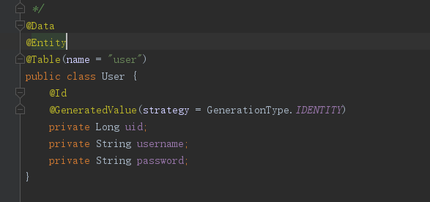

#### 3）Dao

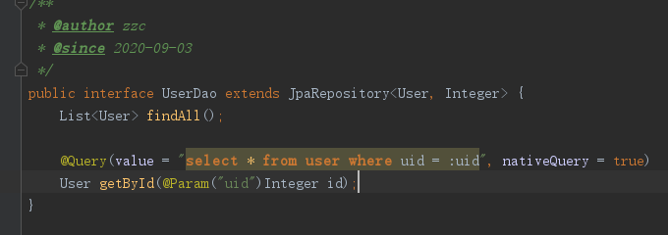

JpaRepository<K,T> K：table对应的java类，T：主键类型

### 2. @Basic

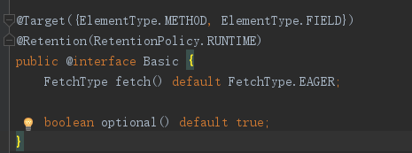

实体类与数据库字段最简单的映射。

Fetch：属性的加载机制

FetchType.EAGER：即时加载（默认）

FetchType.LAZY: 懒加载

Optional用于指定属性是否可空

如果属性上没有@Basic，它会自动加上@Basic，并使用默认值

### 3. @Version

### 4. QueryDSL

## 11. jpa实现xml方式联表查询

原生jpa并没有提供向mybatis通过mapper.xml方式去查询sql。但我们可以通过EntityManager去读取xml执行sql。

**EntityManager.createNativeQuery(String sql);**

我们要做的是按一定的模板配置xml，使用模板解析器解析成sql语句执行。

### 1）EntityManager和Query

EntityManager是JPA中用于增删改查的接口。是连接内存中的JAVA对象和数据库中数据存储的桥梁。

#### 1.1 Entity声明周期：

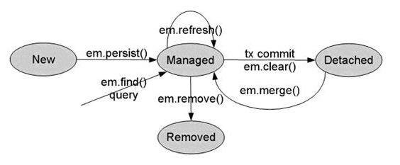

* New（瞬时对象）：尚未有id，还未与Presistence Context建立关联的对象
* Managed（持久化受管对象）：有id值，已经和Persistence Context建立了关联的对象
* Detached（游离态离线对象）：有id值，但没有和Persistence Context建立关联的对象
* Removed：删除的对象，有id值，尚且和Persistence Context有关联，但是已经准备好从数据库中删除

#### 1.2 方法

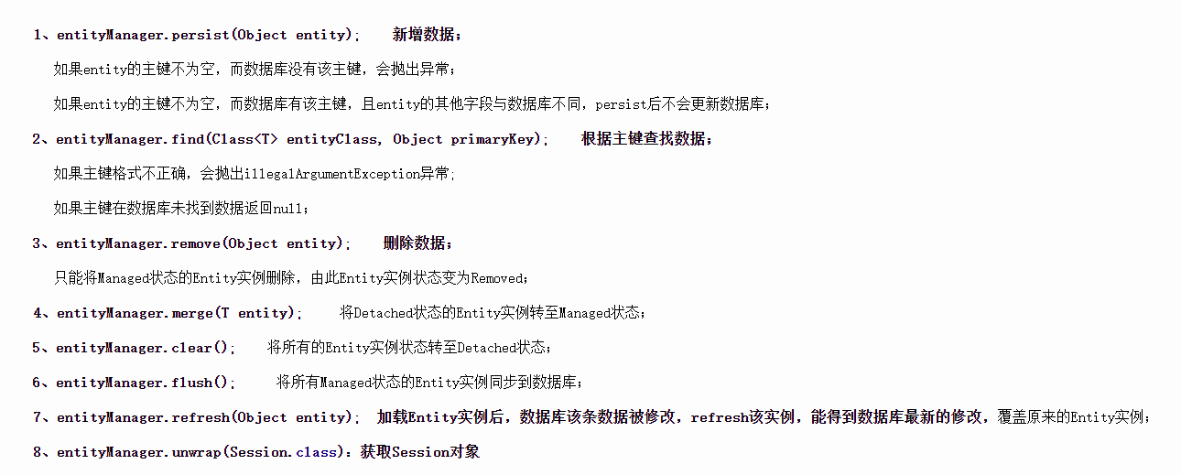

#### 1.3 Query

Query query = entityManager.createNativeQuery("select id, name, age from  t_user");

List rows = query.getResultList();

rows是Object[]集合;

Query query = entityManager.createNativeQuery("select id, name, age from  t_user");

query.unwrap(SQLQuery.class).setResultTransformer(Transformers.ALIAS_TO_ENTITY_MAP);

 List rows = query.getResultList();

rows是Map集合，效率比Object[]低，以损失查询性能为代码使代码可读性更高，处理结果更方便。

### 2）使用dom4j读取XML

### 3）VelocityContext

## 12. 日志信息

### 1. 日志框架出现场景

1.张三在系统中为了调式写了大量的System.out，老板要求在上线的时候需要删除，这时就必须一行一行手动注释掉；后面为了调式方便又的加回来。

2.张三开发了一个logger-simple.jar，通过配置日志级别来决定是否打印日志。使用一段时间后，需要优化的地方很多，这是又开发了一个logger-good.jar，但要应用到系统中由于接口很多都被改动了，又需要手动地一个个去改。如果以后在优化一版，又得重复一次大量繁琐无用的工作。

3.张三决定开发一个log-abstract日志抽象层决定日志的接口，log-1.jar实现接口。这样每次只需要改动log实现层的jar包就行了，这样将日志实现和应用解耦了，由接口负责两者的沟通。

Slf4j（抽象）---logback（实现）

### 2. slf4j使用各种实现框架方式

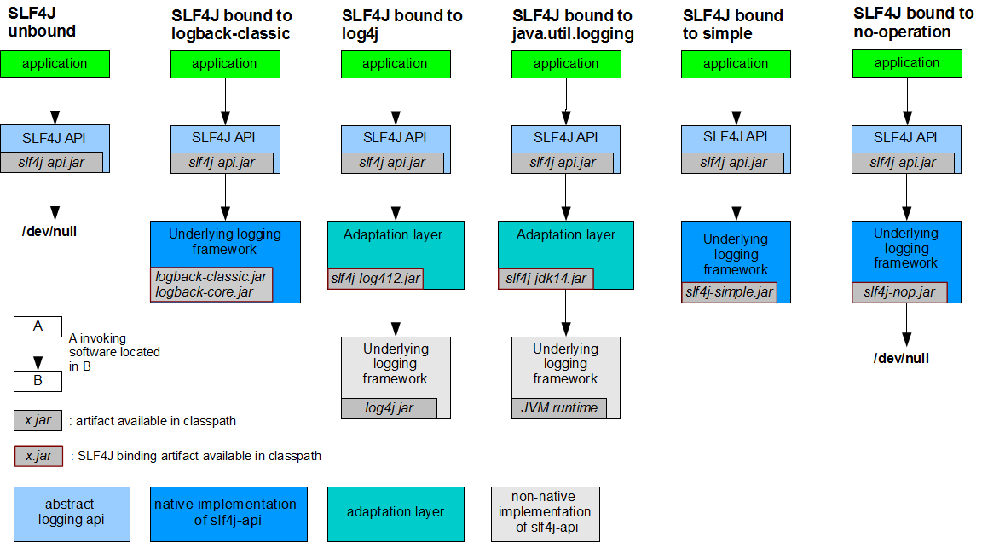

有的实现框架不是slf4j的实现层，因此需要一个适配器去连接。

Slf4j的每个实现框架都有自己的配置文件，具体应用时，还是需要配置实现框架的配置文件。

### 3. 应用中的每个框架都使用logback日志框架

一个ssm框架的应用中每个层级的日志框架都不相同

Spring: commons-logging

Hibernate: jboss+logging

如何让一个应用中的各个框架都是用slf4j+logback

如图1所示：

**想要一个commons-logging使用slf4j+logback，首先需要排除commons-loggin.jar，引入jcl-over-slf4j.jar。**

总结：

1. 将系统中其他日志框架排除
2. 用中间包替换原有的日志框架
3. 导入slf4j的其他实现

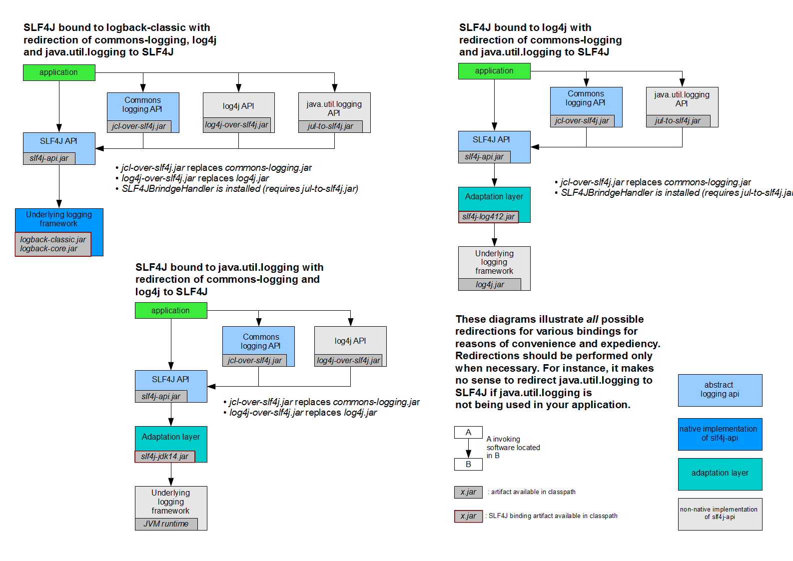

### springboot日志配置

logging.file : 可以是盘符路径，也可以是项目根路径

logging.path: /xxx.log 项目所处的盘符路径， 如：D:/xxx.log

logging.pattern.console: 控制台输出日志的格式

logging.pattern.file: 文件输出日志格式

* %d: 表示日期
* %thread: 表示线程名
* %-5level: 级别从左显示5个字符宽度
* %msg: 日志消息
* %n: 是换行符

### Springboot 日志的配置文件

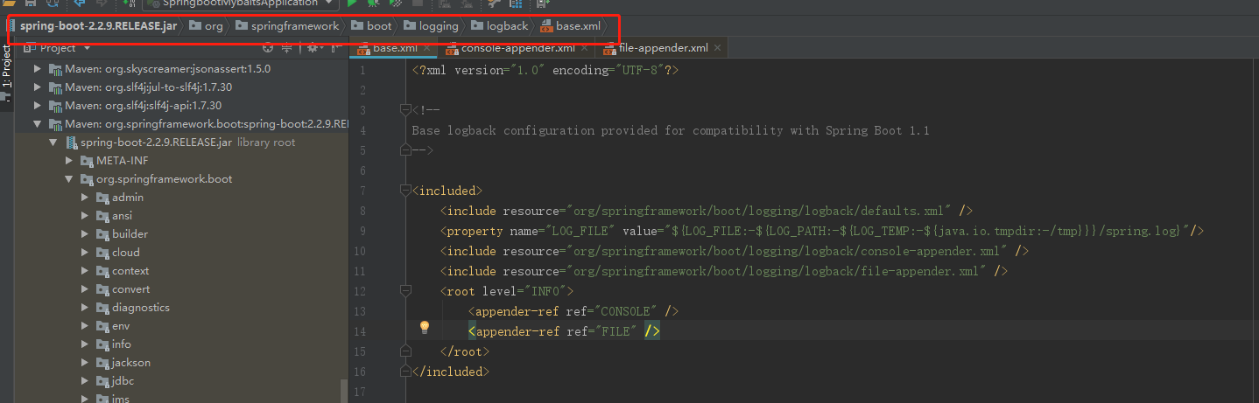

Springboot在spring-boot-2.2.9.RELEASE.jar中配置了logback的默认配置。

在resource下配置：

logback.xml 直接被logback读取

logback-spring.xml交由spring框架处理

**日志模板：**



# 四、Springboot高级应用

## 1. Springboot-Cache

### 1.1 Spring缓存抽象

Springboot定义了CacheManage和Cache接口来统一不同的缓存技术，并支持使用JCache(JSR-107)注解简化我们的开发。

Cache接口为缓存组件的规范定义，包含缓存的各种操作集合。

Cache接口下Spring提供了各种实现：RedisCache、EhCacheCache、ConcurrentMapCache等

### 1.2 缓存注解

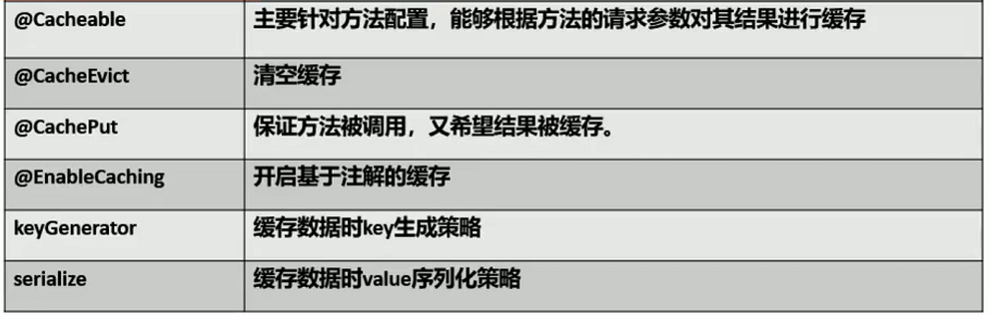

@Cacheable

cacheName：指定缓存组件的名字

key: 缓存数据使用的key，默认是方法参数，可以使用SpEL表达式指定：

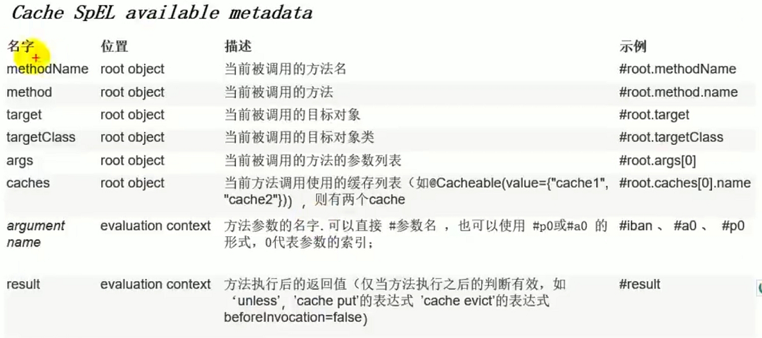

KeyGenerator: key的生成器，**与key属性二选一**

cacheManager: 指定缓存管理器

condition: 符合条件才缓存 如：condition=”#id>0”

unless: 符合条件不缓存，可以获取到结果进行判断，如：unless=”#result !=null”

sync: 是否使用异步模式

### 原理

@EnableCaching向容器中引入拦截器（动态代理后者AspectJ实现），CacheAutoConfiguration向容器中装配了10个XXXCacheConfiguration，使用@Condition注解使其中一个能真正被注入IOC中。

目标方法调用时，其实是拦截器的方法调用，在内部可以控制目标方法是否应该被调用还是读取缓存。

### redis-cache

redis原生命令（<https://www.redis.net.cn/order/3546.html>）：

SET key "value" #key不存在则创建并赋值，存在则覆盖

GET key #获取值

SETNX key value #key不存在创建赋值，存在则不起作用

APPEND key vlaue # 追加

SETEX key time value #设置过期时间，单位为秒

TTL key #查询过期时间

Keys * #查询所有key

Flushdb #清空当前数据库

## Springboot-Security

<https://www.cnblogs.com/xifengxiaoma/p/11106220.html>

# 五、代码

## 1. SettingConvert

public class SettingConverter extends AbstractHttpMessageConverter<Object> {  
 /**  
 * 定义字符编码，防止乱码  
 */  
 private static final Charset DEFAULT_CHARSET = Charset.forName("UTF-8");  
  
 /**  
 * 新建自定义的媒体类型  
 */  
 public SettingConverter() {  
 super(new MediaType("application", "json", DEFAULT_CHARSET));  
 }  
  
 /**  
 * 表明只处理Settings这个类  
 */  
 @Override  
 protected boolean supports(Class<?> aClass) {  
 return true;  
 }  
  
 /**  
 * 重写readInternal方法，处理请求的数据  
 */  
 @Override  
 protected Object readInternal(Class<? extends Object> aClass, HttpInputMessage httpInputMessage)

throws IOException, HttpMessageNotReadableException {  
 final String temp = StreamUtils.copyToString(httpInputMessage.getBody(), DEFAULT_CHARSET);  
 Object object = JSON.parseObject(temp, aClass);  
 return object;  
// if (temp.contains(TRAINING.name())) {  
// return JSONObject.parseObject(temp, new TypeReference<SettingInfoRequest<SettingInfo>>(){});  
// } else if (temp.contains(MODELDUMP.name())) {  
// return JSONObject.parseObject(temp, new TypeReference<SettingInfoRequest<DumpSettings>>(){});  
// }  
// return null;  
 }  
  
 @Override  
 protected void writeInternal(Object user, HttpOutputMessage httpOutputMessage) throws IOException, HttpMessageNotWritableException {  
 httpOutputMessage.getBody().write("11".getBytes());  
 }  
}

## 2. DataSourceConfig1

@Configuration  
@MapperScan(basePackages = "com.zzc.mybatis.springbootmybaits.mapper.test", sqlSessionFactoryRef = "test1SqlSessionFactory")  
public class DataSourceConfig1 {  
  
 // 表示这个数据源是默认数据源  
 @Primary  
 @Bean(name = "test1DataSource")  
 @ConfigurationProperties(prefix = "spring.datasource.test1")  
 public DataSource getDateSource1()  
 {  
 return DataSourceBuilder.create().build();  
 }  
  
 @Bean(name = "test1SqlSessionFactory")  
 @Primary  
 // @Qualifier表示查找Spring容器中名字为test1DataSource的对象  
 public SqlSessionFactory test1SqlSessionFactory(@Qualifier("test1DataSource") DataSource datasource)  
 throws Exception  
 {  
 SqlSessionFactoryBean bean = new SqlSessionFactoryBean();  
 bean.setDataSource(datasource);  
 bean.setMapperLocations(  
 // 设置mybatis的xml所在位置  
 new PathMatchingResourcePatternResolver().getResources("classpath*:mapping/test/*.xml"));  
 return bean.getObject();  
 }  
  
 @Bean("test1SqlSessionTemplate")  
 @Primary  
 public SqlSessionTemplate test1SqlSessionTemplate(  
 @Qualifier("test1SqlSessionFactory") SqlSessionFactory sessionFactory)  
 {  
 return new SqlSessionTemplate(sessionFactory);  
 }  
  
}

加载b